**ANALISA KUALITAS SINYAL PROVIDER SELULER**

**MENGGUNAKAN APLIKASI DI SMARTPHONE**

Makalah laporan ini disusun untuk memenuhi tugas Mata Kuliah Pengantar Telekomunikasi

Dosen Pengampu : Adi Hermansyah, M.T



Disusun oleh : Kelompok 1

M. Arya Danuarta ( 09011282025035 )

Londa Arrahmando ( 09011282025071 )

Siti Aisya ( 09011182025001 )

Ciyin Asti ( 09011182025017 )

Anisa W ( 09011282025051 )

**PROGRAM STUDI SISTEM KOMPUTER**

**FAKULTAS ILMU KOMPUTER INDRALAYA**

**2020**

KATA PENGANTAR

Assalamualaikum Wr. Wb

Salam Sejahtera untuk kita semua

Puji dan syukur tak henti-hentinya kita panjatkan kepada Allah SWT karena atas izinnya kami dapat membuat makalah laporan ini dalam rangka memenuhi tugas mata kuliah pengantar telekomunikasi. Sholawat selalu kita sanjungkan kepada junjungan besar Nabi Muhammad SAW semoga kita semua termasuk dalam golongannya hingga akhir zaman. Terimakasih juga tidak lupa kami ucapkan kepada Orang Tua, Dosen dan juga teman-teman yang telah membantu dalam penyusunan makalah ini. Kami sadar dalam penyusunan makalah ini masih banyak terdapat kekurangan maka dari itu kami terbuka bagi siapa saja yang bisa memberikan saran dan kritik demi membangun sebuah makalah yang lebih baik lagi kedepannya.

Terimakasih atas perhatian pembaca, semoga makalah ini dapat bermanfaat untuk menambah wawasan ilmu.

Wassalamualaikum Wr.Wb

Indralaya, 18 Oktober 2020

Penyusun

DAFTAR ISI

Kata Pengantar…………………………………………………………………………………….2

Daftar Isi…………………………………………………………………………………………..3

BAB I : Pendahuluan……………………………………………………………………………..4

1. Latar Belakang………………………………………………………………………...4
2. Rumusan Masalah……………………………………………………………………..4
3. Tujuan…………………………………………………………………………………4
4. Alat dan Bahan………………………………………………………………………...4

BAB II : Pembahasan……………………………………………………………………………..5

1. Ukuran Penentuan Kualitas Sinyal………………………………………………………..5
2. Pengujian 1………………………………………………………………………………..7
3. Pengujian 2………………………………………………………………………………..8
4. Hasil Analisa………………………………………………………………………………9

BAB III : Penutup………………………………………………………………………………..10

1. Kesimpulan………………………………………………………………………………10
2. Saran……………………………………………………………………………………..10

Daftar Pustaka……………………………………………………………………………………11

BAB I

Pendahuluan

1. Latar Belakang

Di era modern ini teknologi sudah semakin tak terlepaskan dari kehidupan manusia. Disegala bidang bisa kita lihat adanya keterlibatan dengan teknologi terutama teknologi dalam komunikasi. Setiap manusia sekarang rata-rata mempunyai telepon seluler guna mempermudah dalam komunikasi entah itu untuk tujuan hiburan, pekerjaan atau yang lainnya. Kemudahan dalam berkomunikasi tidak terlepas juga dari berbagai faktor pendukungnya yaitu teknologi telekomunikasi, yang mana paling sering terlibat adalah sinyal jaringan seluler. Telepon seluler yang digenggam manusia berkomunikasi melalui sinyal yang dipancarkan oleh Base Transceiver Station yang diteruskan ke sebuah Base Station Controller hingga sampai ke alamat penerima. Hal ini banyak mengalami proses namun yang paling pertama sekali terlibat langsung dalam kehidupan manusia adalah sinyal seluler itu sendiri. Maka dari itu kami disini akan melakukan analisis kualitas sinyal yang diberikan oleh masing-masing provider melalui BTS nya dengan melibatkan beberapa faktor sehingga mengetahui cara untuk mendapatkan kualitas sinyal terbaik untuk berkomunikasi.

1. Rumusan Masalah
2. Apa ukuran untuk mengetahui kualitas sinyal?
3. Siapa provider yang memberikan pelayanan kualitas jaringan terbaik?
4. Bagaimana cara mengukur kualitas sinyal?
5. Apakah jarak user dengan BTS provider mempengaruhi kualitas sinyal?
6. Tujuan
7. Untuk mengetahui faktor penentu kualitas sinyal
8. Mengetahui provider yang memberikan kualitas sinyal terbaik
9. Untuk mengetahui apakah jarak user dengan BTS provider berperan dalam menentukan kualitas sinyal.
10. Alat dan Bahan yang Digunakan
11. Provider berbeda dengan kuota internet
12. Aplikasi Network Cell Info Lite
13. Aplikasi Ookla Speedtest
14. Android

BAB II

Pembahasan

1. Ukuran penentuan kualitas sinyal

Untuk mengetahui kualitas sinyal, kita harus mengetahui beberapa faktornya seperti yang disebutkan dibawah ini :

* **RSRP (**Reference Signal Received Power)

RSRP (Received Signal Reference Power) merupakan parameter yang menyatakan tingkat kekuatan sinyal yang diterima oleh user dalam satuan dBm. Nilainya bergantung jarak user dengan BTS. Semakin jauh maka semakin lemah, begitu juga dengan sebaliknya. Sehingga user yang berada diluar jangkauan BTS maka tidak akan mendapat sinyal seluler. Semakin kecil nilai RSRP yang didapat maka semakin bagus *( less are better )*

Tabel Standar Nilai Signal Strength RSRP:

|  |  |
| --- | --- |
| **Kategori** | **Range Nilai RSRP** |
| Sangat bagus | ≤-80 |
| Bagus | ≤ -90, < -80 |
| Normal | ≤ -100, < -90 |
| Buruk | ≤ -120, < -100 |
| Sangat buruk | < -120 |

* **RSRQ (**Reference Signal Ricieved Quality**)**

RSRQ (Reference Signal Receive Quality) adalah rasio/perbandingan antara RSRP dan wideband power. RSRQ merupakan kualitas sinyal yang diterima UE. RSRQ juga dipengaruhi oleh sinyal,dan noise dan juga interference yang diterima EU. Semakin kecil range nilai RSRQ yang dihasilkan maka semakin bagus *( less are better )*

Tabel Standar Nilai Signal Strength RSRQ:



* **RSSNR** ( Reference Signal Signal to Noise Ratio )

Reference Signal Signal to Noise Ratio atau biasanya disingkat dengan SNR atau S/N Ratio adalah ukuran yang digunakan untuk membandingkan tingkat Sinyal yang diinginkan dengan tingkat Kebisingan atau Noise yang tidak diinginkan yang diambil dari latar belakang. Dengan kata lain, Signal to Noise Ratio ini juga dapat didefinisikan sebagai rasio daya sinyal terhadap daya noise yang dinyatakan dalam satuan decibel (dB) *( more are better )*

Tabel Standar Nilai Signal Strength RSSNR:

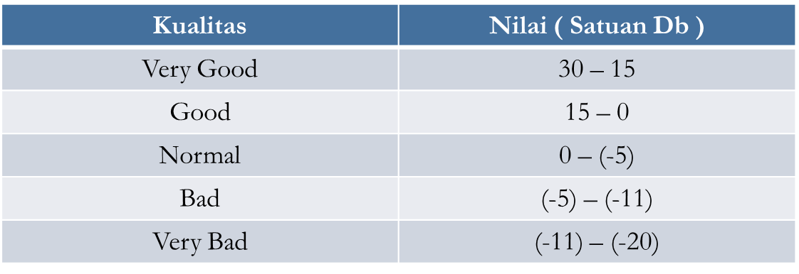

* **Download Speed dan Upload Speed**

Download speed sendiri adalah kecepatan suatu internet dalam mengambil/mengunduh data dari internet dalam besaran bisa dari byte, bit, mega, giga dan dalam satuan waktu detik. Dimana semakin besar angka suatu download speed maka semakin bagus jaringan tersebut.

Upload speed sendiri adalah kecepatan dari suatu jaringan seluler untuk mengirim / mengunggah data dari user ke suatu tempat di internet dalam besaran bit, byte, mega dan giga dan dalam satuan waktu detik. Semakin besar angka yang didapat dari upload speed maka semakin bagus.

1. Pengujian 1
2. 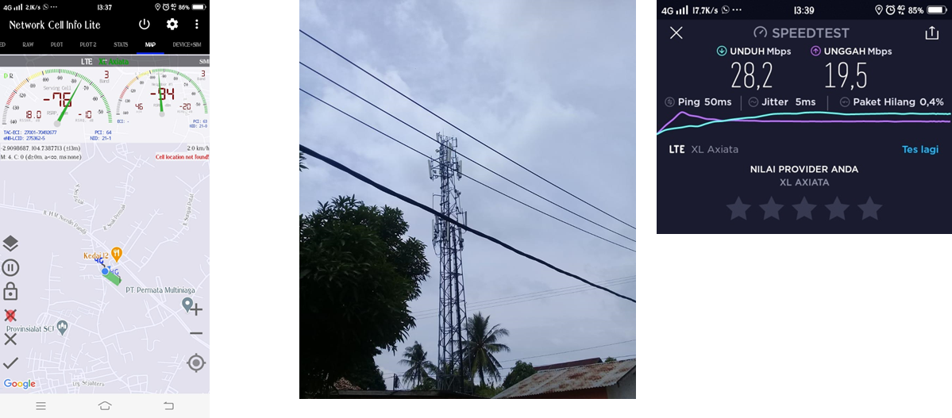Provider XL
3. 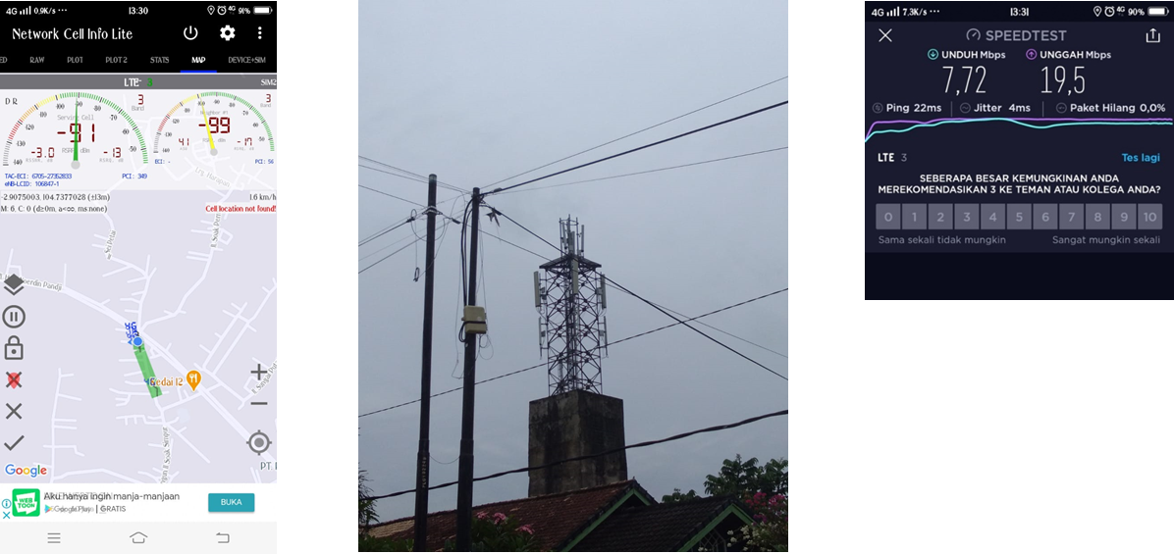Provider 3
4. Pengujian 2
5. 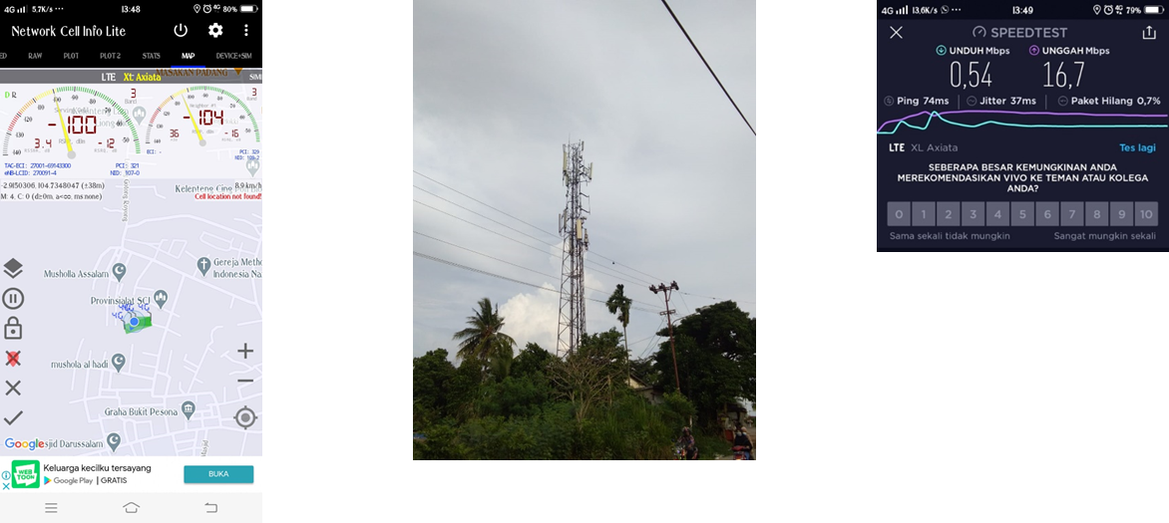Provider XL
6. 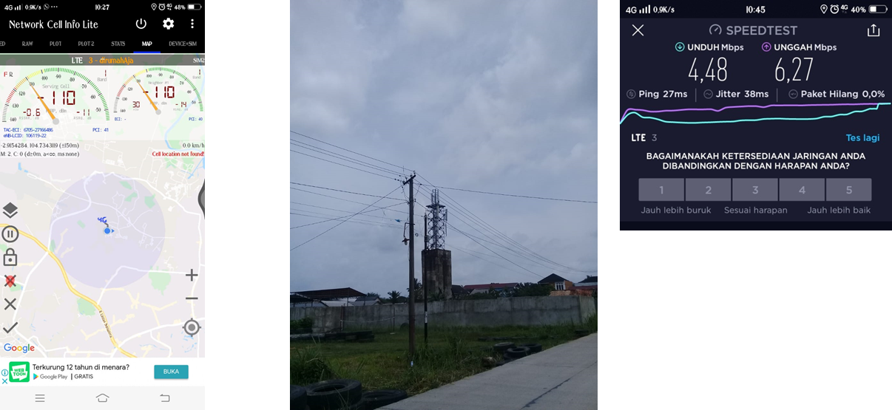Provider 3
7. Hasil Analisa

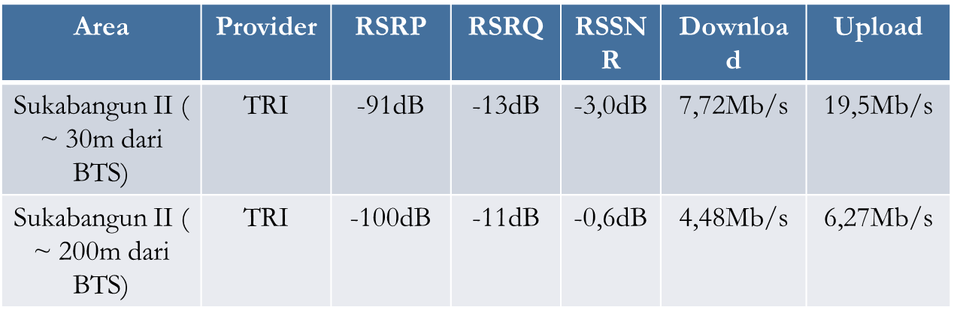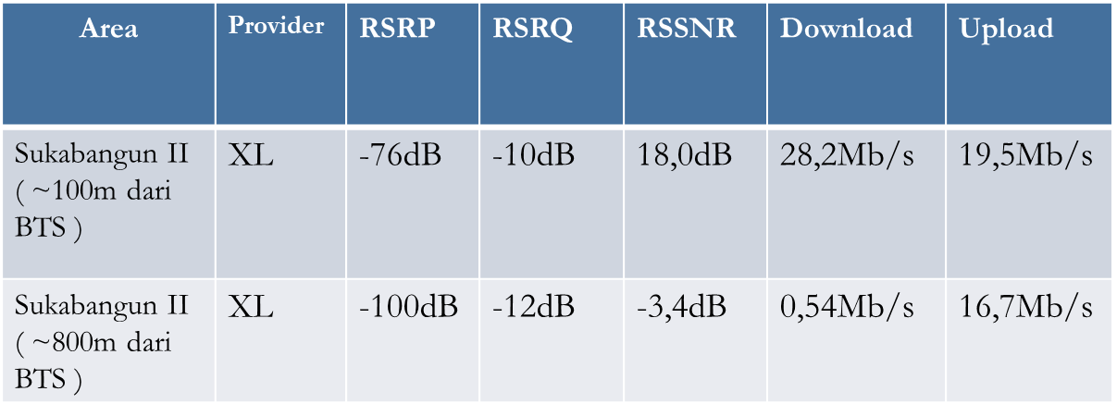

Dari 2 provider yang kami coba, ternyata menghasilkan nilai yang tidak mengecewakan. Dimana pada angka angka pengukuran dari hasil tersebut masih bisa dikatakan bahwa untuk kualitas jaringan di jarak jauh yang kami coba masing masing provider masih memberikan pengalaman bagus dalam hal pemberian pengalaman komunikasi seluler. Namun perlu dicatat juga kualitas kecepatan internet dari provider banyak dipengaruhi factor lain selain yang ada didalam pengujian kali ini seperti factor cuaca dan jam kerja padat dimana banyak orang yang menggunakan layanan secara bersamaan sehingga pengukuran ini tidak bisa dijadikan acuan tetap, namun jika dilihat dari factor utama masih dapat diketahui bahwa masing masing provider bagus dalam memberikan pelayanan.

BAB III

Penutup

1. **Kesimpulan**

Kesimpulan pada pengujian kali ini ialah jarak memainkan peran penting dalam memberikan kualitas sinyal dan kecepatan transfer data internet. Seperti yang bisa dilihat di tabel pengujian masing masing provider dimana pada jarak jauh dari BTS kecepatan download dan speed cenderung menurun begitu juga dengan aspek lain seperti RSRP, RSRQ dan RSSNR. Diantara 2 provider yang kami uji terbukti XL memberikan performa terbaik dibandingkan dengan 3. Hal ini diambil dari pengujian yang menunjukan data bahwa kecepatan download dan upload serta aspek lain sangatlah bagus di dekat BTS XL dibanding hasil pengujian provider 3 ketika dekat dengan BTSnya

1. **Saran**

Untuk pengguna yang menginginkan kualitas bagus kami sarankan untuk memilih provider XL karena berdasarkan pengujian yang kami lakukan provider XL masih memberikan kualitas yang baik meski jauh dari BTSnya namun harus mengorbankan biaya yang tidak sedikit. Untuk pengguna yang mengingkan harga paket terjangkau kami sarankan untuk memilih provider 3 dikarenakan paketnya cenderung lebih murah dibandingkan dengan XL namun untuk kualitas sinyal tetap XL yang masih lebih baik dibanding 3 namun kami rasa kualitas jaringan 3 juga sudah cukup baik.

DAFTAR PUSTAKA

* https://media.neliti.com/media/publications/200083-analisa-perbandingan-kuat-sinyal-4g-lte.pdf
* https://ainuraulia.blogspot.com/2019/03/parameter-rf-lte-rsrp-sinr-rssi-rsrq-cqi.html
* https://teknikelektronika.com/pengertian-signal-to-noise-ratio-snr
* PPT “Pengantar Teknik Telekomunikasi Kelompok 5 (Layo)” 2019